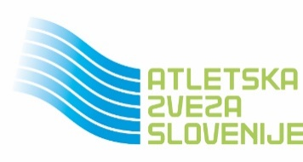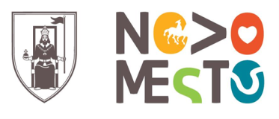

Novo mesto, 20. 6. 2022

Vabilo na 33. MEDNARODNI ATLETSKI MITING »Novo mesto 2022«

Spoštovani!

Atletski klub Krka prireja v petek, 8. julija 2022, 33. mednarodni atletski miting – MAL »Novo mesto 2022«. Tudi letos bodo na tekmovanju nastopili odlični tuji in slovenski atleti, saj miting šteje za Mednarodno atletsko ligo 2022. Med njimi bomo na stadionu Portoval navijali tudi za člane našega kluba, med katerimi naj omenimo Tadeja Hribarja, Tilna Novaka, Matevža Šuštaršiča, Taro Keber in Evo Murn.

Vabimo Vas, da se nam pridružite na stadionu Portoval in z nami uživate v vrhunskih atletskih nastopih.

Atletski klub Krka
NOVO MESTO

